Отчет о работе театрального кружка
«В мире театра»
Руководитель: Черных Кристина Викторовна
Школьный театр «В мире театра» существует первый год (с сентября 2023 года). Это очень кропотливая и интересная работа, которая увлекает детей в интересный мир
театрального и музыкального искусства.
Цель кружка
Создать условия для воспитания нравственных качеств личности обучающихся, творческих умений и навыков средствами театрального искусства, организации их досуга путем вовлечения в театральную деятельность; развитие художественного вкуса воспитанников, воспитание их нравственных и эстетических чувств.

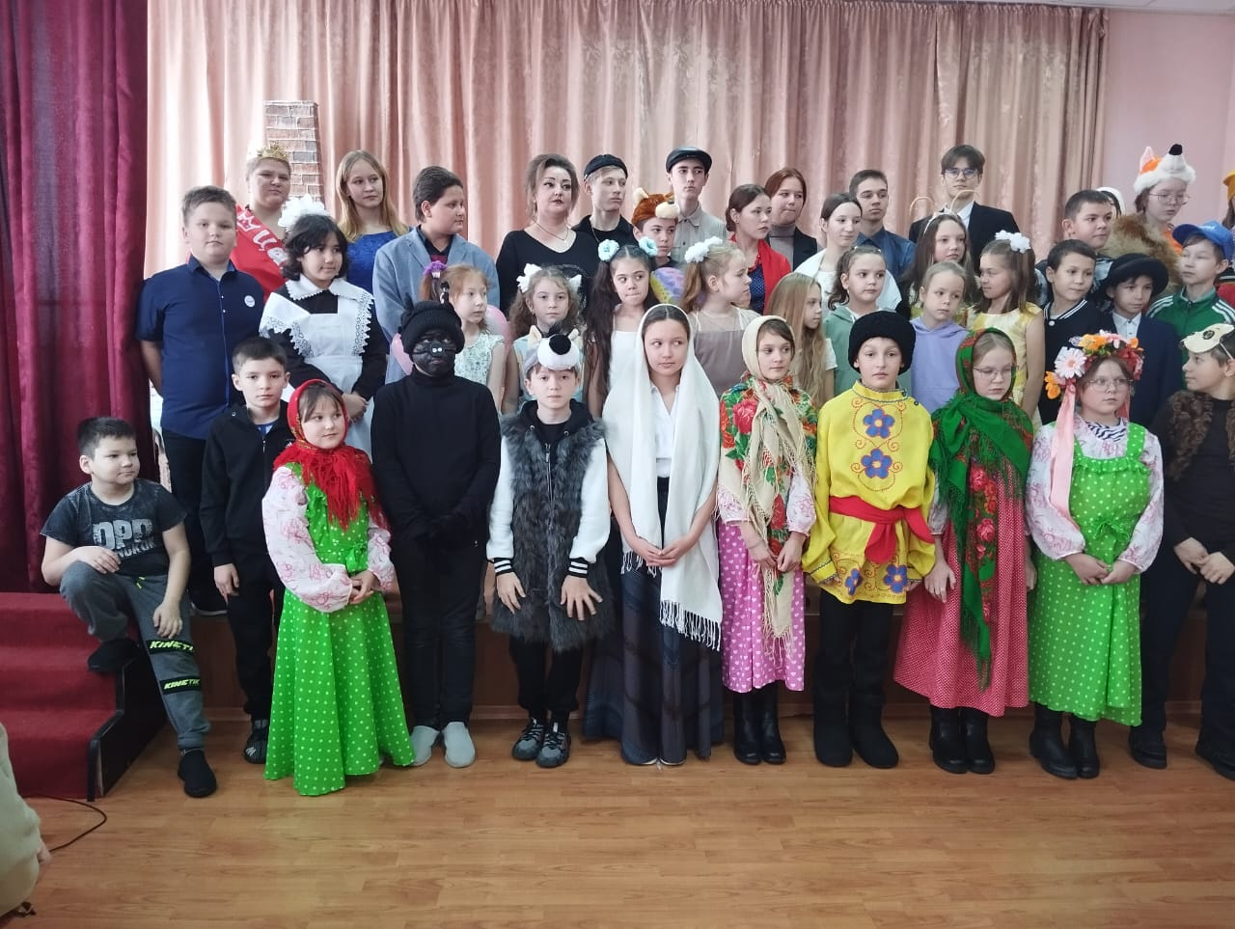
Наш коллектив 28 ноября занял 3 место в муниципальном конкурсе на лучшую театральную постановку среди школьных театральных коллективов «Театральная ступенька» возрастная категория: 1-4 класс
Сегодня в нашем коллективе шестнадцать детей. В своей работе использую приемы, направленные на развитие уверенности ребенка в себе, социальных навыков поведения. Сценарии для драматизации подбираю в соответствии с возможностями детей.
Наблюдая за детьми, беседуя с ними, я вижу результат своей работы:
дети с удовольствием импровизируют, фантазируют, проявляют творчество;
у детей появилось желание участвовать в игре, инсценировках, спектаклях;
Ребята участвовали в разных школьных мероприятиях:
- Праздник Осени;
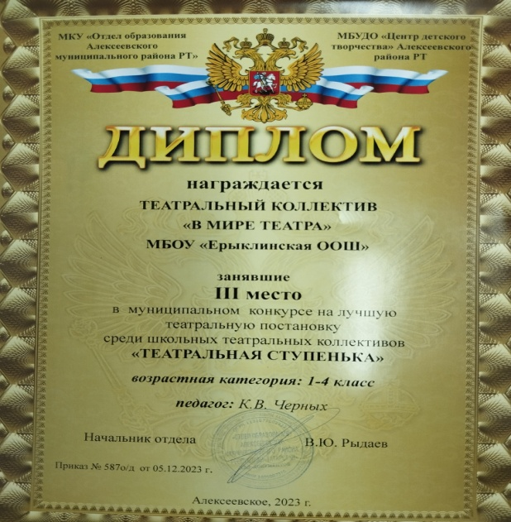
- Новогодний утренник;
- Участие в празднике «Мамин день»;

В результате работы кружка дети научились держаться на сцене перед зрителями, чётко и громко произносит текст, стали более музыкальными.
После выступлений перед детьми и взрослыми у детей появилось ощущение успешности, уверенность в собственных силах, появилось желание проявлять свои творческие интересы и возможности.
Проведённая, мною диагностики в виде беседы показала положительную
динамику в развитии творческих способностей.

